الخطة الوطنية للتكيف مع تغير المناخ
الجمهورية العراقية | 2025-2035
الجهة القائدة: وزارة البيئة | 09/05/2026

أولاً: الملخص التنفيذي
عدد القطاعات المشمولة | إجمالي الميزانية | الفترة الزمنية
4 | $2.8 مليار | 2025-2035

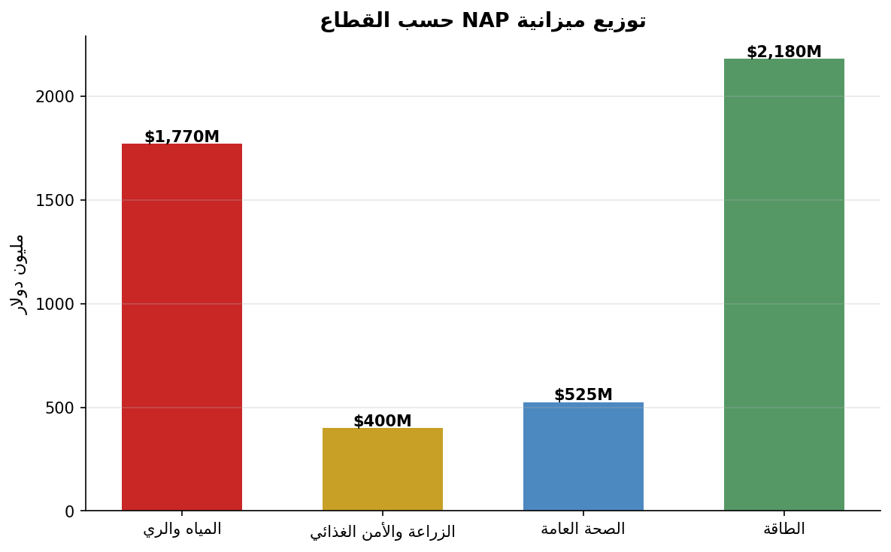
شكل (1): توزيع ميزانية NAP حسب القطاع
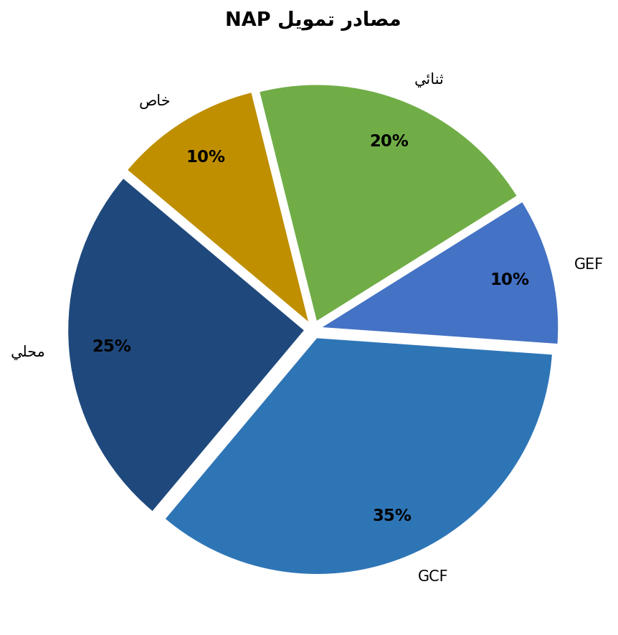
شكل (2): مصادر تمويل NAP

ثانياً: خطط التكيف القطاعية
1. قطاع المياه والري
درجة الهشاشة | بالغة | الميزانية | $1,770M
المخاطر المناخية الرئيسية:
⚠ تراجع تدفق دجلة والفرات 30-60% بحلول 2050
⚠ ارتفاع ملوحة المياه في المحافظات الجنوبية
⚠ شحّ المياه الجوفية في وسط وغرب العراق
⚠ تكرار موجات الجفاف الشديد
إجراءات التكيف:
الإجراء | التكلفة (م$) | الموعد | الجهة المسؤولة
تطوير منظومة الري الحديث | 850 | 2025-2028 | وزارة الموارد المائية
بناء خزانات مياه استراتيجية | 600 | 2026-2030 | وزارة الموارد المائية
معالجة وإعادة استخدام المياه العادمة | 320 | 2025-2029 | وزارة البلديات
مؤشر 2030: رفع كفاءة استخدام المياه من 30% إلى 60%
2. قطاع الزراعة والأمن الغذائي
درجة الهشاشة | عالية | الميزانية | $400M
المخاطر المناخية الرئيسية:
⚠ تراجع إنتاجية القمح والشعير 20-40%
⚠ تزايد ظاهرة التصحر وتدهور التربة
⚠ فقدان التنوع البيولوجي الزراعي
إجراءات التكيف:
الإجراء | التكلفة (م$) | الموعد | الجهة المسؤولة
تطوير أصناف نباتية مقاومة للجفاف | 120 | 2025-2027 | وزارة الزراعة
توسيع الزراعة المحمية | 200 | 2025-2030 | وزارة الزراعة
منظومة تأمين زراعي مناخي | 80 | 2026-2028 | وزارة المالية
مؤشر 2030: تحقيق 50% اكتفاء ذاتي من القمح
3. قطاع الصحة العامة
درجة الهشاشة | عالية | الميزانية | $525M
المخاطر المناخية الرئيسية:
⚠ موجات حرارة تتجاوز 50 درجة مئوية
⚠ انتشار الأمراض المنقولة بالمياه والحشرات
⚠ تدهور جودة الهواء بفعل العواصف الترابية
إجراءات التكيف:
الإجراء | التكلفة (م$) | الموعد | الجهة المسؤولة
نظام إنذار مبكر بموجات الحرارة | 25 | 2025-2026 | وزارة الصحة
تحسين منظومة الصرف الصحي | 350 | 2025-2030 | وزارة البلديات
مراكز إيواء مُكيَّفة في المدن | 150 | 2025-2028 | وزارة البلديات
مؤشر 2030: خفض الوفيات المرتبطة بالحرارة 30%
4. قطاع الطاقة
درجة الهشاشة | متوسطة | الميزانية | $2,180M
المخاطر المناخية الرئيسية:
⚠ انخفاض كفاءة محطات الطاقة في الحرارة الشديدة
⚠ ارتفاع الطلب على التبريد صيفاً بنسبة 40%
إجراءات التكيف:
الإجراء | التكلفة (م$) | الموعد | الجهة المسؤولة
تنويع مصادر الطاقة نحو الشمسية | 2000 | 2025-2030 | وزارة الكهرباء
تحسين كفاءة الطاقة في المباني | 180 | 2025-2028 | وزارة التخطيط
مؤشر 2030: 12% طاقة متجددة في مزيج الكهرباء

ثالثاً: إطار المتابعة والتقييم
دورة الإبلاغ | سنوي
الربط مع BTR | نعم - يُدرَج في تقارير الشفافية السنوية
الربط مع NDC | نعم - مؤشرات NAP تُغذّي أهداف NDC
SDGs المرتبطة | SDG6 | SDG2 | SDG3 | SDG13 | SDG15

